* İhtiyaç: insanların kendilerinden ya da toplumsal ilişkilerinden kaynaklanan eksikliklerdir.
* Bu eksiklikleri gidermek için çaba gösteren insan çabalarından olumlu sonuç aldığında memnun olurken olumsuz sonuç aldığında mutsuz olur.

**İhtiyaçlar birincil ve ikincil ihtiyaçlar olarak ikiye ayrılır**

* Birincil ihtiyaçlar; giderilmediği takdirde kişinin yaşamını sona ermesine kadar ciddi sonuçlar doğurabilecek genelde fizyolojik ihtiyaçlardır.
* İkincil ihtiyaçlar ise toplumsal ilişkilerden, görevlerinden ya da bencil arzularından kaynaklanır.

**İnsan İhtiyaçları Hiyerarşisi Kuramı**

İhtiyaçlar en temelinden en karmaşığına göre hiyerarşik biçimde sıralanmaktadır.

* Fizyolojik ihtiyaçlar
* Güvenlik ihtiyaçları
* Sosyal ihtiyaçlar
* Saygınlık ihtiyaçları
* Kendini gerçekleştirme ihtiyaçları

**Üretim;**   
ekonomik mal ve hizmetlerin ortaya konulması yaratılması için yapılan faaliyetlerin tümüdür.

**Mal ve hizmetlerin üretim ve satışına yönelik temel fayda yaratıcı faaliyetler**

* Şekil faydası yaratma
* Yer faydası yaratma
* Zaman faydası yaratma
* Mülkiyet ve değişim faydası yaratma
* Bilgi faydası yaratma

**İŞLETME**

* Kişilerin ihtiyaçlarını karşılamak amacıyla üretim faktörlerini uyumlu bir biçimde biraraya getirerek, ekonomik mal ve hizmet üretmek ve/veya pazarlamak için faaliyette bulunan kuruluştur.
* İhtiyaç duyulan ekonomik mal ve hizmetleri üretmek ve/veya pazarlamak, böylece varolan talebi tatmin ederek fayda yaratmak, dolayısıyla kar elde etmek için faaliyette bulunan ekonomik kuruluştur.

**İşletmenin üç temel özelliği vardır:**

* Ekonomik mal veya hizmetleri üreterek fayda yaratma
* Gerekli üretim faktörlerini elde ederek uyumlu bir şekilde biraraya getirme
* Kar elde etme

**Modern bir işletmenin işlevsel yapısı**

* Genel işlev yönetim
* Temel işlevler üretim+pazarlama
* Destek işlevler finans+insan kaynakları
* Diğer işlevler halkla ilişkiler+AR-GE, muhasebe+tedarik+çevre koruma ve çevre mühendisliği…
* **Yönetim+üretim+pazarlama+finans+insan kaynakları= işletmenin 5 temel işlevi**

**İşletmelerin makro dış çevresi**

İşletmenin kuruluş aşamasından itibaren ve faaliyetlerini sürdürürken doğrudan veya dolaylı ilişkide olduğu ulusal mikro çevresindeki tüm kişi ve kuruluşların içinde yer aldığı ulusal sınırları içinde kalan genel çevresi ve bu çevreyi oluşturan faktörlerdir.

* Demografik çevre
* Kültürel ve sosyal çevre
* Ekonomik çevre
* Politik ve hukuki çevre
* Teknolojik çevre
* Doğal çevre

**Demografik çevre**

Ulusal makro çevre içinde yer alan tüm nüfusun; miktar, yaş, cinsiyet, eğitim ve öğrenim düzeyi, mesleki durum, aile yapısı, nüfusun ulusal boyutta kent ve kırsal kesimlere dağılımı bir çok alt özellikten oluşur.

işletme sistemlerinin demografik çevreyle olan ilişkisi sadece ürünlerini değerlendirme amaçlı değildir. Nüfus aynı zamanda işletmenin bir üretim girdisi olan insan kaynaklarını da içermektedir.

**İşletmelerin mikro çevresi**

İşletmelerin faaliyetlerini sürdürme aşamasında doğrudan veya dolaylı ilişkiler kurduğu çevredir. Bu çevre ve faktörleri işletme sistemini ve faaliyetlerini doğrudan ve dolaylı olarak etkileyebilir.

* **İşletmenin yakın mikro çevresi**

İşletme sistemi ile çok yakın ilişkili olan, sistemi doğrudan etkileyebilen ve işletme faaliyetlerinden etkilenen kişi ve kuruluşlar

(sahip ve ortaklar+yönetici+çalışanlar+tedarikçi kişi ve kuruluşlar+doğrudan veya dolaylı rekabet eden kişi ve kuruluşlar+işletmenin ürünlerini aracılık yoluyla piyasaya süren, tanıtan ve diğer fayda yaratıcı faaliyetleri yapan aracılar+tüketiciler/müşteriler)

* **İşletmenin genel mikro çevresi**

Genel olarak dolaylı şekilde ilişkide olduğu ulusal çevresi içinde yer alan kuruluş ve örgütler

(devlet ve yerel yönetimler+mesleki ve kitlesel örgütler+iletişim kuruluşları+halk)

**Ticaret kanuna göre özel işletmeler hukuki bakımından dörde ayrılır:**  
1) TEK KİŞİ İŞLETMELERİ  
2) ORTAKLIKLAR  
 *Adi Ortaklıklar  
 *Ticaret Ortaklıkları  
 -Kişi ortaklıkları  
(kollektif/komandit)  
 -Sermaye ortaklıkları  
(sermayesi paylara bölünmüş komandit/anonim/limited)  
3) KOOPERATİFLER  
4) DERNEK VE VAKIF İŞLETMELERİ

**Komandit ortaklıklar**

Bu ortaklıkta bazı ortaklar (Komandite) kolektifteki gibi sınırsız sorumlu olurken diğer ortaklar (komanditer) koydukları sermaye kadar sorumludurlar.

**Kamu işletmelerinde hukuki yapılar**

* Genel yönetim içinde faaliyet gösteren işletmeler (devlet matbaası)
* Katma bütçeli dairelere bağlı işletmeler (Sağlık Bakanlığı’na bağlı hastaneler)
* Özel yapılı kuruluşlar (Milli Piyango İdaresi)
* Yerel yönetim işletmeleri (su, havagazı)
* Kamu iktisadi kuruluşları (KİK) /İktisadi Devlet teşekkülleri (KİT)

**Kartel antlaşmaları**

Benzer konuda faaliyette bulunan işletmelerin ortak çıkarlarını korumak için aralarında yaptıkları gizli antlaşma

Hangi ekonomik konuda sözleşme yapma niyetindeyseler sadece o kapsamda ortak hareket etme durumundadırlar.

Sözleşme konusuna üretim miktarı ve pazarlama ile ilgili konular dahildir.

Başarı sağlanması için ortak hareket eden işletmelerin piyasada etkili olmaları sağlayacak çoğunluğa ulaşmaları gerekir.

* Miktar karteli: üretim miktarını belli bir düzeyde tutma. Talebin arttığı dönemde piyasaya arz edilen ürün miktarını sınırlandırarak arz talep dengesini bozarak dolaylı yoldan fiyatlar üzerinde egemenlik kurarak karı yüksek tutma
* Bölge karteli: ürün pazarlarını kartel antlaşmasıyla aralarında pay ederek kendi piyasa bölümünde tekel koşullarına sahip olma
* Fiyat karteli: talebin yoğunlaştığı dönemde işletmelerin aynı anda, aynı miktarda ve doğrudan fiyatın değiştirilmesi ve yükseltilmesi/düşürülmesi
* Satın alma karteli: üretim için girdilerin satın alınmasında ortak hareket etme. İhtiyaçları olan hammaddeyi ve diğer girdileri ucuza elde etme ve girdi maliyetlerini kontrol altına alma

**Konsorsiyum antlaşması**

Belirli bir projenin alınması ve gerçekleştirilmesi için iki veya daha çok benzer veya değişik konuda faaliyette bulunan işletmenin biraraya gelerek geçici bir girişim oluşturulması konusunda yaptıkları antlaşma

Yeterli sermaye bulma, işletmelerin uzmanlık ve güçlü yönlerinden yararlanma, riski yayma

**Birleşerek büyüme çeşitleri**

* Tröst
* Tam birleşme

-kaynaşma

-katılma türü birleşme

-satınalma türü birleşme

* Holding

**Tröst**

* Yatay nitelikli birleşmeler
* Piyasalarda tekel koşulları yaratacak büyüklüklere ulaşmak, rekabeti ortadan kaldırarak haksız kazanç sağlama
* Gizlidirler.

**Tam birleşmeler**

* **Kaynaşma (merger):**

Yatay büyüme şeklidir. İki veya daha fazla sayıda işletmenin yasal yapılarına son vererek yeni ve daha büyük bir girişim oluşturmaları

* **Katılma türü birleşme**:

yatay bir büyümedir. Benzer konuda faaliyette bulunan bir veya daha fazla sayıda işletmenin yasal yapılarına son vererek bir başka işletme bünyesinde birleşmesi. (Diğer işletmenin yasal statüsü devam eder.)

* **Satın alma türü birleşme:**

bir işletmenin genelde benzer konuda faaliyette bulunan diğer bir veya daha fazla işletmenin tamamını veya yönetebileceği büyüklükte hisselerini satın alarak ele geçirmesidir. (Yatay/dikey olabilir)

**Holding**

* Bir ana ve buna bağlı birden çok yavru işletmelerden oluşan bir gruplanma biçimidir.
* Ana işletme çoğunlukla üretim ve pazarlama ile uğraşmaz
* Ana işletme yavru işletmelerin amaç, strateji ve politikalarını saptar, denetimlerini yürütür ve finansman ihtiyaçlarına yardımcı olur

Kendi işletme kurabilir/piyasadan işletme hissesi satın alabilir/holdingteki işletmelere piyasadaki işletmelerin hisselerini satın aldırtabilir

* **Fayda /maliyet oranı**

Belirli bir iskonto oranı kullanılarak yatırımın ekonomik ömrü boyunca ortaya çıkan fayda ve masrafları bugünkü değer indirilmektedir. Daha sonra yatırım projesinin bugünkü değere indirgenmiş faydaları toplamı aynı şekilde masrafları toplamına oranlanmakta ve elde edilen sonuç fayda/maliyet oranını vermektedir.

**FMO** (fayda/maliyet)=**NGBD** **/ NÇBD**

**NGBD** =nakit girişlerinin bugünkü değerleri toplamı

**NÇBD =**nakit çıkışlarının bugünkü değerleri toplamı

Yatırım projesinin kabul edilmesi için FMO’un 1’e eşit ya da büyük olması gerekir

**Amortismana tabi varlıklar**

* Birden fazla muhasebe döneminde kullanılması beklenen
* Sınırlı bir hizmet süresi olan
* Bir işletme tarafından mal ve hizmet üretim ve tedarikinde işletme içi genel yönetim amaçları için edinilen varlıklar

Bu varlıklar zamanla işletme fonksiyonlarına katkı veren güçlerini yitirtmeye başlarlar. Varlıkların değerinde azalma söz konusu olur. Bu da bir maliyet getirir. Bu maliyet amortismandır.

**Amortisman yaklaşımları**

* Değerleme yaklaşımı

Duran varlığın değerinde; kullanma, zamanın geçmesi önemini yitirme gibi nedenlere bağlı olarak meydana gelen azalma

* Tüketim yaklaşımı

Duran varlık işletme için bir fayda stoku elde eder. Dönem içinde bu fayda stokundaki azalış dönemlere dağıtılarak amortisman oluşur

* Yenileme yaklaşımı:

Duran varlık ekonomik ömrün sonunda yenilenmesi için gerekli fonun tutulmasında bir araçtır.

* Dağıtım yaklaşımı

Duran varlıkların edinilmesi için yüklenilmiş olan maliyetlerin bu varlıkların ekonomik ömürleri içinde kalan dönemlere dağıtılması

**Amortisman hesaplama yöntemleri**

* Eşit tutarda yıllık amortisman veren yöntem

Duran varlık maliyetine duran varlığın hizmet süresine göre bulunan değişmez yüzdenin uygulanması

İtfa tutarlı amortisman: tutulan fonun getirisinin de gözönünde tutulduğu eşit tutarlı amortisman

* Değişen tutarda yıllık amortisman veren yöntem

Fayda stokundaki azalmanın eşit olmayacağına inanılır.

* Azalan tutarda yıllık amortisman veren yöntem

Maddi duran varlıkların veriminin giderek düşeceği ayrıca bakım ve onarım giderleri artacağı için kullanma maliyetinin giderek yükseleceği bu nedenle de amortismanın azaltılması ile durağan varlığını hizmet maliyetinin verimi ile uyumlu olarak dönemlere daha adil dağıtılması

* Artan tutarlı amortisman

Başlangıçta küçük giderek büyük tutarda amortisman ayrılması

**yönetim**

Yöneticilerin gerçekleştirdikleri karmaşık, hem tekrarlayan hem de yenilikçi süreçleri kapsayan ve bir örgüt içinde yürütülen faaliyetler bütünüdür.

**Örgüt**

Örgüt bir açık sistem olarak ele alındığında çeşitli alt sistemlerden oluşan birer sosyo-teknik sistem olarak görülür.

Teknoloji girdileri, örgütün işlem sürecini ve sistemin çıktılarını belirler ve etkiler.

Sosyal sistem teknoloji kullanımındaki etkililik ve verimlilik üzerinde rol oynar.

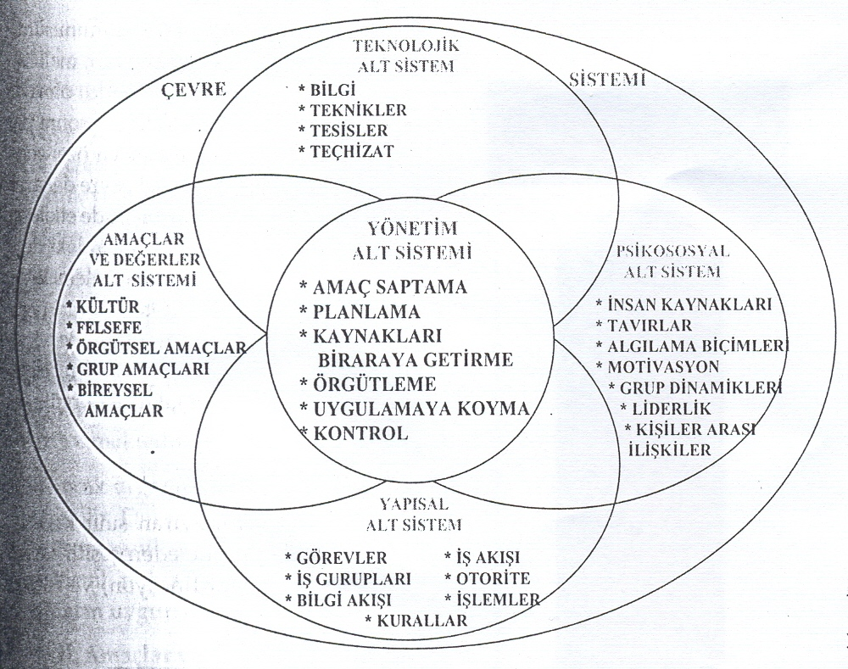

* Her örgüt kendisinden daha büyük bir sistemin alt sistemidir.
* Bir sistemin çevresi onun sınırları ve denetimi dışındaki her şeydir.
* Sistem yaklaşımı örgütün çevreyle olan ilişkisini vurgular.
* Örgütün çevresi genel çevre ve görev çevresinden oluşur.
* Genel çevre örgüt sistemini genel olarak etkiler.
* Görev çevresi örgütün işleyişini doğrudan etkiler.
* görev çevresi daha kontrol edilebilirken genel çevresi daha kontrol edilmezdir.
* Genel çevre örgüte özgü olmayan ancak örgütü etkileyen unsurlardır.
* Çevresel üst sistemler örgütlerin içinde yaşadıkları ve etkilendikleri ekonomik, sosyal, hukuki, kültürel, teknolojik işleyişten oluşur.

**Örgüt alt sistemi**

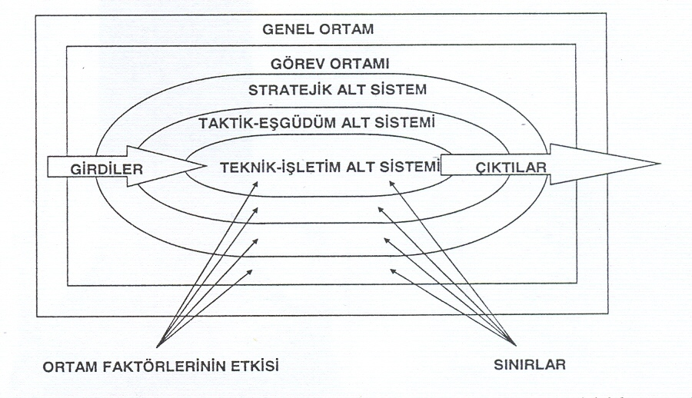

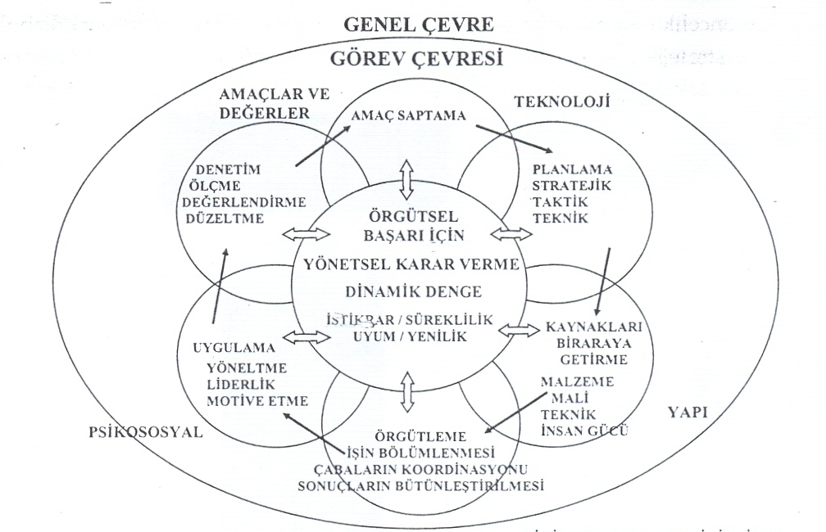

**Taylor**

Üretim esnasında gerçekleştirilen temel fiziki hareketler

Her işin yapılmasının “en iyi tek yolu” bilimsel çalışmalarla gerçekleşebilir

İnsan bir işin daha verimli yapılması için hazırlanmış davranışlarla ilgili programlarla özel bir amaca ya da daha verimli iş yapmaya yöneltilebilir

İnsan makineye ek bir üretim faktörü olarak ele alınmış ve üretim artışı hedefleyen bir yönetim anlayışı geliştirilmiştir.

* Bir işi yapmak için “en iyi tek yolu” bulmak için zaman ve hareket araştırması yap
* İşi en iyi biçimde yapması için çalışan kişiyi özendir
* Çalışan kişinin çalışmasının belirleyen yöntem, makine hızı, iş öncelikleri türünden şartlarını düzenlemek için fonksiyonel ustabaşı kullan

**Gilbreth’ler**

İş basitleştirmenin esaslarını ortaya koyarak işçi verimliliklerini çalışan hareketlerini inceleyerek, verimsiz hareketleri ortadan kaldırarak, bazılarını birleştirerek, işi basitleştirerek %200 arttırmışlardır.

**gantt**

İş ve zaman arasındaki ilişkiyi planlanan ve tamamlanan işi bir eksende geçen zamanı da diğer eksende gösteren bir şema geliştirmiştir

**Emerson**

Kaynakların daha verimli kullanılması esasları

* Bilimsel, nesnel ve gerçeklere dayalı inceleme
* Belli bir takım işleri üstlenmenin amaçlarını belirleme
* Standardize işlem ve yöntemleri belirleme
* Başarıyla iş yapmak için bireyleri ödüllendirme

**Yönetim süreci yaklaşımı**

**FAYOL**

* Yönetimle ilgili faaliyetleri planlama, örgütleme, emir-komuta etme, eşgüdüm ve denetim gibi fonksiyonel unsurlara ayırmıştır.
* Yöneticilerin ahlakları kararlarının kalitesinin belirler.
* Fayol Taylor’un fonksiyonel ustabaşılık fikrini komuta-birliğine ters görmektedir.
* Bütün faaliyetler 6 başlıkta toplanır (ticari, mali, teknik, muhasebe, idari, emniyete ilişkin faaliyetler)

**Fayol’un 14 yönetim ilkesi**

* İşbölümü
* Yetki ve sorumluluk denkliği
* Disiplin (kuralların bağlayıcılığı)
* Komuta birliği (tek amire bağlılık)
* Yönetim birliği
* Genel çıkarların şahsi çıkarlara üstünlüğü
* İyi bir mükafat sistemi
* Merkeziyetçilik
* Emir-komuta zinciri
* Düzen
* Adil ve eşit davranma
* Personelin devamlılığı
* İnsiyatif
* Birlik ruhu

**Mooney ve Reiley**

* Yönetme, diğer insanları yönetme ve harekete geçirme sanatıdır
* Örgüt belirli görev veya işlevleri eşgüdümleyen, bir bütüne ilişkilendirme tekniğidir
* Yönetimin temel amacı uygun bir örgüt geliştirmektir
* Örgütün doğal yasası vardır
* Yani, eşgüdüm yönetimin temel prensibidir
* Dikey ve yatay eşgüdüm söz konusudur.

**Gulick ve Urwick**

* Örgütün temel elemanı işbölümüdür.
* Faaliyet ; fonksiyon, mamul, müşteri ve yer ölçülerine göre sınıflandırılır.
* Yönetimin sekiz prensibi: amaç, yetki ve sorumluluk eşitliği, amirlerin astlarından dolayı mutlak sorumlu olmaları, hiyerarşi, denetim alanı, uzmanlaşma, düzen uygunluk

**Davis**

* Yönetim felsefesi yönetim sorunlarının analizinde mantıki ve etkili biçimde düşünmeyi sağlayan bilgi topluluğu
* Uygulamadaki sorunlar; amaçlar, yönetim ahlakı, liderlik, işletme politikası ve işlevleri, fiziksel iş başarısı faktörleri, örgüt yapısı, moral, işletme usul ve yöntemleri

**Bürokrasi yaklaşımı**

* İş bölümü
* Merkezi otorite
* Rasyonel personel yönetimi
* Yazılı kayıt ve dosyalama sistemi

Bürokrasi “ideal tip”tir

Otoritenin hiyerarşisi (kadrolar ve açık emir komuta zinciri)

Resmi seçim (teknik özelliklere dayalı seçim)

Tarafsızlık (farklılaşmayan uygulamalar)

Kariyer yönelişi (yöneticilerin profesyonelleşmesi)

**Neoklasik kuramın getirdiği yenilikler**

* Örgüt ekonomik ve teknik özelliği yanında sosyal ve psikolojik yapısı ile önem kazanır
* Çalışanlar ekonomik çıkarlarla değil, sosyal ve psikolojik teşviklerle etkilenir.
* Gayri resmi gruplar çeşitli şekillerde karar verme prosedürüne girerler
* Liderlik kavramı gayri resmi grubun kendi seçtiği ve tanıdığı kişidir.
* Doyum ile verimlilik arasında doğru orantı vardır
* Karara katılmayı kolaylaştırmak için aşağıdan yukarı va yatay etkileşim kanalları açılmalıdır
* Yönetim, teknik bilgisi olanlar ve mühendisler yanında sosyal ve psikolojik konularda becerisi olanlar yapmlıdır.

**Neoklasik kuramın temel elemanları**

* Amaçlar: grup unsuru, işbirliği yardımlaşma
* İletişim sistemleri: resmi iletişimin öneminin azalması
* Denetim: gruplara dayanan denetim
* Karar verme: grup karar faaliyetlerine katılır
* Yapı: basık hiyerarşik yapı
* Liderlik tarzı: lider grubun ihtiyaçlarını karşılamalıdır
* Ödül sistemİ. Mükafatların çoğu grup arkadaşlarınca sağlanır

**Örgüt tasarımı**

Amaçlar, işbölümü ve eşgüdüm yapıları ile örgüt personeli arasında en iyi uyumu sağlama çabasıdır.

* İşlevsel bölümlendirme
* Sürece göre bölümlendirme
* Mal/hizmete göre bölümlendirme
* Müşteriye göre bölümlendirme
* Coğrafi esaslı bölümlendirme
* Proje tipi bölümlendirme

**Örgüt tasarımını etkileyen faktörler**

Örgütlenme için tek en iyi yol yoktur

Örgütlenmenin bütün yöntemleri aynı derecede etkin değildir.

**Örgüt yapısını etkileyen faktörler**

* Kültür
* Çevre
* Amaçlar ve strateji
* Büyüklük
* Teknoloji

**Örgüt yapısının değişkenleri**

* Biçimsellik
* Uzmanlaşma
* Hiyerarşi
* Merkeziyetçilik
* Profesyonelleşme
* Personel oranları

**Liderliği belirleyen faktörler**

* Örgütsel ortam

Örgütün geçmişi ve gelenekleri, amaçları ve değerleri, görev ve teknoloji, yapı ve otorite, insan ilişkileri ve moral, yönetsel planlama ve kontrol

* Liderler

Mantıklılık ve yasallık, motivasyon, kişilik, durumu algılama biçimleri

* Takipçiler

Beklentiler, yetenekler, motivasyonlar, kişilikler, durumu algılama biçimi

**Güvenilir ve etkili denetim sistemlerinin özellikleri**

* Doğrululuk
* Zamanlama
* Nesnellik ve kapsamlılık
* Stratejik kontrol noktalarında yoğunlaşma
* İktisadilik
* Örgütsel gerçekçilik
* Örgütsel iş akışı ile eşgüdümlülük
* Çevreye uyum
* Tamamlayıcılık ve işlevsellik
* Organizasyon elemanlarınca kabullenmişlik
* Aşırı denetim

**İşletme kurmaya iten nedenler:**

* KAR- KAZANÇ BEKLENTİSİ
* Topluma faydalı işlet yapma, sosyal saygınlık
* Bağımsız iş kurma yönetme
* Miras ve değişik yollardan elde edilen varlıkları değerlendirme
* Politik veya ekonomik bir düşünceyi işletme kurarak destekleme
* Başka iş ve iş yapma imkanı bulamama
* Belirli sektörlerde öncülük ve önderlik etme

**Kuruluş çalışmalarının genel yararları**

* Girişimcinin kazanç beklentilerinin gerçekliğinin irdelenmesi
* Tüketicilerin beklentilerine yanıt verebilecek ve faydalı olabilecek işletme ve ürün türünün belirlenmesi
* Toplumsal beklentilere uygun ve toplumsal kaynakların en verimli şekilde kullanımının sağlanması

**Alt yapı yatırımı**

Bir ülkenin kara, hava, deniz ulaşımını sağlamak üzere yapılan yollar ve limanlar, iletişim, ülke insanının eğitimini sağlayan her düzeydeki eğitim kurumları, hastaneler gibi tesisler için yapılan harcamalar ve bunlara bağlanan ekonomik kaynaklar yatırımı

**Verimlilik**

Belirli bir faaliyet döneminde elde edilen çıktıların bunları elde etmek için kullanılan girdilere oranlanmasıdır

Üretimin fiziksel çıktı miktarı

/

üretimin fiziksel girdi miktarı

**İktisadilik   
(ekonomik verimlilik-rasyonalite)**

Belirli bir dönemde elde edilen ürünlerin satış gelirlerinin, onların elde edilmesi için katlanılan maliyet giderlerine oranlanmasıdır.

**Üretimin satış gelirleri tutarı**

**/**

**üretimin maliyet giderleri tutarı**

**İktisadilik > 1; kazançlı-ekonomik verimlilik yüksek**

**İktisadilik = 1; başabaşta-giderler gelirleri karşılıyor**

**İktisadilik < 1; Zararda –ekonomik verimlilik düşük**

**Karlılık  
 (sermayenin verimliliği-rantabilite)**

Belirli bir dönemde elde edilen karın o dönemde işletmede kullanılan sermayeye oranıdır.

**Kar**

**/**

**sermaye**

**Etkenlik (efficiency)**

Çıktıların üretilmesinde yararlanılan üretim faktörlerinin önceden belirlenen standartlarla kıyaslanması sonucu ne denli uygun kullanıldığının belirlenmesi

Standart değer/fiili değer

Etkenlik oranı>1; hedefin üzerinde performans

Etkenlik oranı<1; faaliyet sonucu istendiği gerçekleşemiyor